

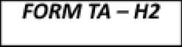







: Yoel Agustinus

: 1118042

: Kamis, 9 Juni 2022







